ATIVIDADES REMOTAS / NÃO PRESENCIAIS
ATIVIDADES DA APOSTILA

SEMANA: 31 DE AGOSTO Á 03 DE SETEMBRO DE 2020.
TURMA: 1° ANO - VESPERTINO

SEGUNDA-FEIRA: 31 DE AGOSTO DE 2020.
HOJE SERÁ UM DIA LIVRE PARA ASSISTIREM UM FILME INFANTIL BEM LEGAL DA PREFERENCIA DE VOCÊS. E DEPOIS ESCREVER A PARTE QUE MAIS LHE CHAMOU A ATENÇÃO NO FILMINHO.
QUERO UM LINDO DESENHO, QUE REPRESENTE SUA TARDE ASSISTINDO O FILME ESCOLHIDO!

TERÇA-FEIRA 01 DE SETEMBRO, PÁGINA 3 DA APOSTILA:
LER O TEXTINHO, PINTAR OS ESPAÇOS E CIRCULAR A PRIMEIRA PALAVRA DO TEXTO. EM SEGUIDA ASSINALAR AS RESPOSTAS DAS QUESTÕES 1, 2 E 3.
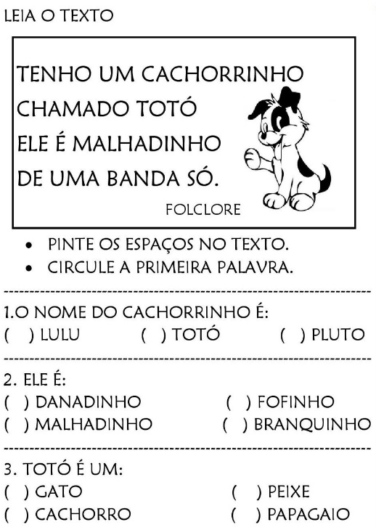

QUARTA-FEIRA 02 DE SETEMBRO, PÁGINA 4 DA APOSTILA:
OBSERVAR A TABELA DA SEMANA, LER COM ATENÇÃO AS QUESTÕES, E RESPONDE-LAS.

QUINTA-FEIRA 03 DE SETEMBRO, PÁGINA 5 DA APOSTILA:
PREENCHA O ENVELOPE E COMPLETE O QUADRO COM A PALAVRA CASA, EM SEGUIDA SEPARAR A PALAVRA CASA POR SÍLABAS.

